МУНИЦИПАЛЬНОЕ БЮДЖЕТНОЕ ДОШКОЛЬНОЕ ОБРАЗОВАТЕЛЬНОЕ
УЧРЕЖДЕНИЕ
« ДЕТСКИЙ САД № 22 «Родничок »

Сценарий развлечения по ПДД

«Мы пешеходы»
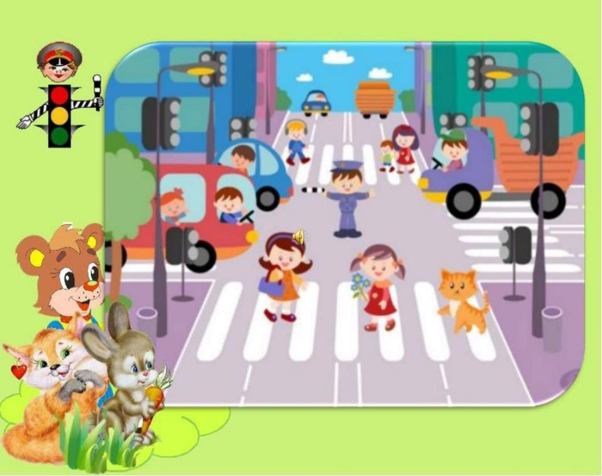
(для старшей и подготовительной группы)

Воспитатель:
Ю.А. Юркина

Г. В -Салда 2025 г.

Цель: сохранениежизнииздоровьядетейиформированиеунихнавыков безопасного поведения на дороге.
Задачи:закреплять знания детей о правилах безопасного поведения на дороге; способствоватьразвитиювнимания,мышления,мелкоймоторики;воспитывать культуру поведения на улице, дружеские отношения друг к другу.
Оборудование:
эмблемысизображениемсветофорадлякоманды«Светофор»ис
изображениемпешеходадлякоманды«Дорожный знак»; аудиозаписьпесни
«Дорогою добра»; два конверта зелёногоцвета с разрезными картинками транспорта; два комплекта сигналов светофора; дорожные знак (осторожно дети, движение на велосипеде запрещено, железнодорожный переезд со шлагбаумом, дорожные работы); дваватманас неоконченным рисунком; жетоны в виде автомобиля; грамоты.

Ход занятия
- Вступительная часть.
Детивходятвзалподпесню«Дорогоюдобра»ивстаютполукругом.
Чтоб по улицам без страха
Мы с тобой могли ходить,
Нужно Правила движения
Непременно изучить.
- Ребята, каждый день вы выходите из дома и попадаете на улицу, где множество правил, которые нужно соблюдать, чтобы не попасть в неприятную историю.
С каждым годом на дорогах становится все больше и больше автомобилей. И никто никому не мешает. Это потому, что есть четкие и строгие правила для водителей машин и пешеходов.
1-ый ребёнок:
Перейти через дорогу
Поводовнайдетсямного:
То с мороженым киоск,
То котенок, то барбос.
Но и ради осьминога
Небегичерездорогу.
2-ой ребёнок:
Способбезопасныйсамый:
Перейти дорогу с мамой.
Уж она не подведет,
Насзаручкудоведет.
Ногораздобудетлучше,
Если нас она научит,
Какбезбедипоуму
Сделать это самому.

3-ийребёнок:
У дорогиучатСлаву:
«Взглядналево,взгляднаправо!
Если нет машин вблизи,
То иди, не тормози!
Еслижемашинаблизко,
Стой,каквополередиска!»
Слава сразу загрустил:
«Долго тутеще расти?»

Ведущий:Итак,прошусчитатьнашемероприятиеоткрытым.Сегоднябудут соревноваться две команды: команда «Светофор» и команда
«Дорожный знак».Прошупоприветствоватьаплодисментами.
(Звучитмузыка,командыидутпокругуизанимаютсвоиместанапротивдруг друга)
Ведущий:Преждечеммыприступимксоревнованиям,яхочупознакомитьвасс правилами. Уважаемые команды, впередивас ждут интересные и увлекательные конкурсы, в которых вам надо будет проявить свою ловкость, взаимовыручку, терпение, выдержку, а также показать свои знания и умения. За каждый
правильно выполненный конкурс вам будет вручаться вот такой жетон в виде автомобиля(показываюжетон).Вконцесоревнованиймыпосчитаемсколько таких жетонов набрала каждая из команд и кто из них победил. Ну что, вы готовы? (Да). Тогда начнём и я попрошу команды представить нам своих капитанов.

II. Представление команд.
Команда «Светофор».
На посту в любое время,
Внимание, глядит в упор
На вас трехглазый светофор –
Зеленый, желтый, красный глаз.
Он каждому дает приказ!
Команда «Дорожный знак».
Самый малый знак дорожный,
Он стоит не просто так,
Будьте, люди, осторожны,
Уважайте каждый знак!
III. Конкурсы.
1) «Разминка»
Капитаны тянут жребий, кому отвечать первым. Если команда на вопрос не отвечает, то право ответа передается другой команде.

Вопросы команде «Светофор»:
· Где пешеходы должны ходить, находясь на улице?
· Кому дает команды пешеходный сфетофор?
· Где должны ходить пешеходы, если нет тротуара?
Вопросы команде «Дорожный знак»:
· Сколько сигналов у светофора?
· Что обозначает красный сигнал светофора?
· Можно ли начинать переходить улицу на желтый сигнал светофора?

Ведущий: Ну что ж, переходим к первому конкурсу, который называется «Почини транспорт».Уменяврукахдваконверта,вкоторыхнаходятсячаститранспорта.
Командамнужнобудет собратьтранспортноесредствоисказатькакон
называется.Жетонполучиттакоманда,котораябыстреесправитсяс заданием.
Нобудьтевнимательны,заданиенадовыполнить нетолькобыстро,нои
правильно.Асейчасяпопрошукапитановкомандподойтикомнеивыбрать конверт.
(Капитаныберутконвертыивозвращаютсяксвоим командам)
Ведущий: Итак,командывыготовы?(Да).Три,два,один-начали!
(Ребятавыполняютзадание,вместесведущимпроверяютправильность выполнения и по итогам вручаются жетоны)
Ведущий:Молодцыребята,хорошосправилисьсэтимзаданием,а сейчас
посмотримкаквысправитесьсоследующим.Переходимковторому конкурсу
«Вопросыиответы».Ябудупоочередикаждойкомандезадаватьвопросы,вам нужнобудет ответить.Закаждыйправильныйответ выбудетеполучать жетон. Всем понятно? (Да). Тогда будьте внимательны, мы начинаем с команды
«Светофор»

2. Конкурс«Вопрос- ответ»
- Изкакихчастейсостоит улица?(дорога,тротуар)
- Гдеможногулятьдетям?(во дворе)
- Какнадовестисебявавтобусе?(некричать,тихо)
- Гделюдиждуттранспорт?(на остановке)
- Гдеможнопереходитьдорогу?(светофор,пешеходный переход)
- Назовисигналысветофора?(красный,желтый,зеленый)
- Накакойсигналможноперейтидорогу?(назеленый)
- Скемможно переходить дорогу?(со взрослыми)
- Какназываютчеловека,управляющегомашиной?(водитель)
Изчегосостоит машина? (кузов,кабина, колеса)
Гдеездят машины?
Гдеходят пешеходы?(подороге,потротуару)
Какнужнообходитьавтобус?(подождать,когда уедет)
Назовитевидытранспорта?(пассажирский,воздушный,морской, наземный, грузовой и т. д.)
3. Конкурс«Собери светофор»
На стульях около доски лежат три круга: желтый, зеленый и красный. От команды три человека. Каждому члену команды необходимо добежать до стула и прикрепить к доске по одной детали: 1-й – красный круг, 2-й – желтый круг, 3-й – зеленый круг.
После того, как ребенок прикрепит деталь к доске, он возвращается на свое место. Только затем бежит следующий. Побеждает тот, кто правильно и быстро сложит светофор.
Светофор”.(Физминутка).
У меня три круга: красный, жёлтый и зелёный. Я буду показывать их вам по одному, а вы должны выполнять движения:
жёлтый- хлопки в ладоши;
зелёный- ходьба на месте;
красный- приседания.

4. Конкурс«Загадка»
Что за чудо – этот дом: Сверху – желтый, снизу – синий,
Окна светятся кругом, На груди его звезда.
Носит обувь из резины А над ним воздушных линий
И питается бензином? Протянулись провода.
(Автобус) (Троллейбус)
Посмотри, силач какой: В два ряда дома стоят.
На ходу одной рукой Десять, двадцать, сто подряд.
Останавливать привык И квадратными глазами
Пятитонный грузовик. Друг на друга все глядят.
(Постовой.) (Улица.)
Полосатая лошадка, Я глазищами моргаю
Ее зеброю зовут. Неустанно день и ночь.
Но не та, что в зоопарке, Я машинам помогаю
По ней люди все идут. И могу тебе помочь!
(Пешеходный переход.) (Светофор.)
Красный вагон по рельсам бежит, Полотно, а не дорожка,
Всех, куда надо, он быстро домчит. Конь, не конь- сороконожка
Заливистый звон его нравится детям. По дорожке той ползет,
Так в чем же мы с вами по городу ездим? Весь обоз одна везет.
(Трамвай.) (Поезд.)
-А теперь настало время проверить вашу смекалку.

5. Конкурс“ Весёлые вопросы по ПДД”.
1.Какие автомобили могут проехать на красный свет?
- папина и мамина;
-такси;
-пожарная, скорая, спецмашины;
-гончая.
2.На какой дороге транспортные средства лучше тормозят?
-на мокрой;
-на обледенелой;
-с ямками;
-на сухой.
3.По какой стороне тротуара рекомендуется двигаться пешеходам?
-по любой;
-по правой стороне;
-по левой стороне.
4.Дорогу можно переходить только на...
-красный мигающий свет светофора;
-зелёный свет;
-жёлтый свет.
5.Для чего постовому нужен жезл?
-приветствовать знакомых;
-отгонять мух;
-для красоты;
-регулировать дорожное движение.
6.Когда загорелся зелёный свет светофора, что ты будешь делать?
-пропустишь всех старушек и даму с собачкой;
-побежишь со всех ног;
-останешься стоять на месте;
-убедишься, что все транспортные средства остановились и перейдёшь дорогу.
Ведущий:Ребята, а вы знаете, что дорожные знаки на улицах не только для водителей, но и для пешеходов. Команды должны по очереди найти эти знаки
1. Я хочу спросить про знак.
Нарисован знак вот так:
В треугольнике ребята
Со всех ног бегут куда-то.
Что за знак? (“Осторожно, дети!”)
2. Шли из школы мы домой,
Видим – знак на мостовой.
Круг, внутри – велосипед,
Ничего другого нет.
Что это за знак? (“Движение на велосипеде запрещено”)
3. Машины мчат во весь опор,
И вдруг навстречу знак:
Изображён на нём забор
Я в три глаза гляжу в упор
Шоссе закрыто на запор? (“Железнодорожный переезд со шлагбаумом”)
4. Нарисован человек.
Землю роет человек.
Почему проезда нет?
Может быть, здесь ищут клад?
И старинные монеты
В сундуке большом лежат?
Их сюда, наверно, встарь
Спрятал очень жадный царь.
Что ты, что ты!
Здесь … (“Дорожные работы”)
Ведущий: Молодцы! А теперь проверим в игре, кто не растеряется на дороге!
5) А теперь ещё одна весёлая игра «Это я, это я, это все мои друзья!».
Я буду читать предложения, и если вы согласны со мной, то хором отвечаете: “ Это я, это я, это все мои друзья!”, а если не согласны, то молчите.
1.Кто из вас, когда спешит,
Перед транспортом бежит?
2.Кто из вас идёт вперёд
Только там, где переход? ( это я, это я...)
3.Знает кто, что красный свет-
Это значит- хода нет? ( это я, это я...)
4.Кто летит вперёд так скоро,
Что не видит светофора?
5.Знает кто, что свет зелёный
Это значит- путь открыт? (это я, это я...)
6.Кто, скажите, из трамвая
На дорогу выбегает?
7.Кто из вас, идя домой,
Держит путь по мостовой? ( это я, это я...)
8.Кто из вас в трамвае тесном
Уступает взрослым место? ( это я, это я...).
IV. Итог занятия
Ведущий: Вот мысвамиподошликзаключительномуконкурсу,аназывается он «Закончирисунок».Этотконкурсзаключаетсявследующем:одинхудожникбыл очень невнимателен, когда рисовал этикартины. Онзабыл изобразить некоторые детали. И сейчас вам ребята надо исправить его ошибки и дорисовать
недостающиедетали.Жетонполучиттакоманда,котораяпервой выполнит
задание.Можетеподойтиксвоиммольбертам (детиподходят).Три,два,один- начали!
(Детивыполняютзадание,вместесведущимпроверяютправильность выполнения и по итогам вручаются жетоны).
(Подсчётжетонов,победителямвручаютсямедали)
Ведущий:Нашеразвлечениеподошло кконцу.Всембольшое спасибо.
-Я надеюсь, что наше мероприятие поможет вам, ребята, быть более внимательными и осторожными на дороге.

